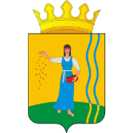
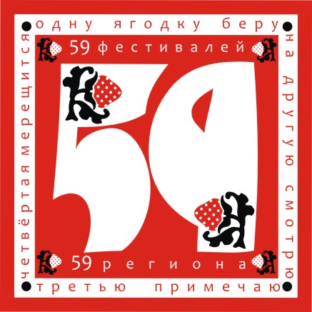
ПОЛОЖЕНИЕ
о проведении марийского национального праздника «Пеледыш пайрем»

- Общие положения
- Марийский национальный праздник «Пеледыш пайрем проводится с действующим российским законодательством и регламентируется настоящим положением.
- Праздник является культурно-зрелищным мероприятием, реализуемым при поддержке Министерства культуры Пермского края, ГКАУК «Пермский дом народного творчества» в рамках реализации краевого проекта «59 фестивалей 59 региона».

2. Цели и задачи:
- возрождение и сохранение традиций марийской культуры в Октябрьском районе;
- сохранение и развитие самобытных традиций народного искусства, художественных промыслов и ремёсел Октябрьского района, их популяризация.
- приобщение молодого поколения к истории народных праздников и обрядов;
3. Учредители и организаторы:
- КГАУК «Пермский дом народного творчества»,
- Управление культуры, спорта и молодежной политики Администрации Октябрьского района;
- Администрация Русско - Сарсинского сельского поселения;
- МБУ «Русско - Сарсинский СДК»;
4. Время и место проведения: Октябрьский район, д. Тляково.
01 июля 2018 г., начало в 11.30 час.
5. Участники праздника: Жители д. Тляково, Русско - Сарсинского сельского поселения, население Октябрьского муниципального района, гости из Суксуна и Перми.
6. Программа праздника:
6.1.Встреча гостей у Тляковского СДК (чаепитие);
6.2. Прохождение праздничной колоны;
6.3. Встреча гостей у главных ворот;
6.4. Торжественное открытие праздника;
6.5. Выступление участников и гостей праздника в концертной программе «Пеледыш пайрем»;
6.6. Зажжение костра «Праздничный хоровод»;
6.7. Праздничная уха;
6.8. Работа площадок: Детская площадка «Непоседы», молодежная «Молодо - зелено!», творческая «ОчУмелые ручки»
Детская площадка «Непоседы»
Вас ждут игры, конкурсы, веселые старты, батуты.
Молодежная площадка «Молодо - зелено!»
Прохождение бревна над водой, бег на скорость, перетягивание каната, игра «Моклака»
Творческая площадка «ОчУмелые ручки»
Выставка продажа декоративно - прикладного творчества, мастер класс по изготовлению марийских кукол.
6. Награждение:
6.1. Все участники праздника награждаются сувенирной продукцией.
7. Финансирование:
7.1.Оплата проезда до места проведения праздника и обратно производится самостоятельно участниками или за счет направляющей стороны.
7.2. Питание, награждение участников праздника за счет организаторов.
8. Соблюдение персональных данных:
В соответствии с требованиями статьи 9 федерального закона от 27.07.2006 г.
«О персональных данных» № 152-ФЗ, подавая заявку на участие в мероприятии, подтверждается согласие на обработку организаторами персональных данных включающих фамилию, имя, отчество, пол, дату рождения, адрес места жительства, адрес регистрации по месту жительства, контактный(е) телефон(ы), страховой номер индивидуального лицевого счёта в Пенсионном фонде России (СНИЛС), ИНН. Предоставляется организаторам право осуществлять все действия (операции) с персональными данными, включая сбор, систематизацию, накопление, хранение, обновление, изменение, использование, обезличивание, блокирование, уничтожение. Организатор вправе обрабатывать персональные данные посредством внесения их в электронную базу данных, включения в списки (реестры) и отчетные формы, предусмотренные документами, регламентирующими предоставление отчетных данных (документов).
9. Подача заявок на участие: заявки на участие подаются в МБУ «Русско - Сарсинский СДК по тел.3-81-84, 3-06-49 или по эл.почте tryastzyna.liza@yandex.ru до 27.06.2018 г.
Фонограммы выступлений должны быть переданы в МБУ «Русско - Сарсинский СДК» - до 27.06.2018 г.

ЗАЯВКА №1
на участие в творческой площадке «ОчУмелые ручки»

- Поселение________________________________________________________

- Участники (Ф.И.О., место жительства, контактный телефон)
____________________________________________________________________________________________________________________________________

- Паспортные данные (№, серия, дата рождения, прописка и индексом)
- СНИЛС

Подпись:

Заявка №2
на участие в концертной программе художественной самодеятельности

Программа выступления:

№ п/п | Название номера | Автор музыки, слов | Продолжительность  номера

Подпись руководителя коллектива:

